9 – Microsoft Power Point 2002

- Εισαγωγή στο Power Point
- Δηµιουργία νέας παρουσίασης
- Δηµιουργία παρουσίασης µε τον Οδηγό αυτόµατου περιεχοµένου
- Αλλάζοντας την προβολή
- Μετακίνηση μεταξύ των διαφανειών στη προβολή διάρθρωσης.
- Μετακίνηση μεταξύ των διαφανειών στην προβολή διαφανειών.
- Μετακίνηση μεταξύ των διαφανειών στην προβολή παρουσίασης (F5)
- Αποθήκευση παρουσίασης
- Κλείσιµο παρουσίασης και έξοδος
- Ανοίγοντας µια υπάρχουσα παρουσίαση
- Προσθέτοντας και διαγράφοντας διαφάνειες
- Αλλάζοντας τη διάταξη των διαφανειών
- Αλλάζοντας τα χαρακτηριστικά του κειµένου
- Εκτυπώνοντας μια διάρθρωση
- Εκτυπώνοντας µια διαφάνεια
- Αλλάζοντας την εµφάνιση µια παρουσίασης
- Χρησιµοποιώντας τα πρότυπα
- Δουλεύοντας µε τα υποδείγµατα διαφανειών
- Η Γραµµή Εργαλείων σχεδίασης
- Εναλλαγές Διαφανειών

Εισαγωγή στο Power Point

To Power Point είναι ένα πολύ δυναµικό πρόγραµµα παρουσίασης γραφικών. Ο σκοπός είναι να βοηθήσει τους χρήστες των υπολογιστών να δηµιουργούν εντυπωσιακά έγγραφα, επιστολές και παρουσιάσεις διαφανειών που έχουν κυρίως επαγγελµατικό χαρακτήρα. Μπορούµε να προσθέσουµε κείµενο, εικόνες, διάφορους ήχους, να αλλάξουµε τα χρώµατα προκειµένου να δηµιουργήσουµε µια εντυπωσιακή παρουσίαση. Αµέσως µετά την ενεργοποίηση του Power Point εµφανίζεται η οθόνη που φαίνεται στο παρακάτω σχήµα.
Βασική Γραμμή εργαλείων

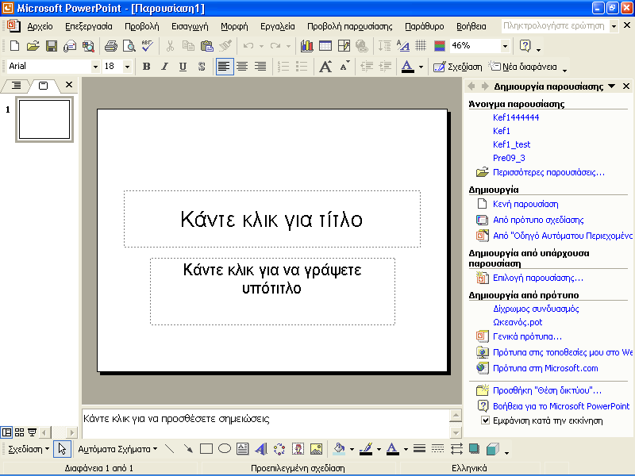

Παράθυρο διαλόγου εκκίνησης του Power Point
Γραμμή εργαλείων σχεδίασης

Δηµιουργία νέας παρουσίασης

Το Power Point παρέχει ενσωµατωµένες παρουσιάσεις και πρότυπα που µας βοηθούν να δηµιουργούµε γρήγορα τις διαφάνειές µας. Ο οδηγός αυτόµατου περιεχοµένου µας καθοδηγεί βήµα προς βήµα για να δηµιουργήσουµε την παρουσίασή µας. Ο παρακάτω πίνακας µας δίνει τις διαθέσιµες επιλογές που έχουµε στο παράθυρο διαλόγου εκκίνησης του Power Point.

Δηµιουργωντας και ανοίγοντας παρουσιάσεις

Επιλογή Λειτουργία
Οδηγός αυτόµατου περιεχοµένου | Δηµιουργεί µια παρουσίαση παρέχοντας ένα δείγµα µε τα περιεχόµενα αυτής. Αποτελεί ένα σηµαντικό εκπαιδευτικό πρόγραµµα που µας βοηθάει στη δηµιουργία µιας παρουσίασης.
Πρότυπο | Δηµιουργεί µια παρουσίαση µε βάση µια από τις 32 επαγγελµατικά σχεδιασµένες διατάξεις διαφανειών.
Κενή παρουσίαση | Δηµιουργεί µια παρουσίαση από την αρχή χρησιµοποιώντας µια κενή διαφάνεια και τις προεπιλεγµένες ρυθµίσεις γραµµατοσειρών.
Άνοιγµα υπάρχουσας  παρουσίασης | Ανοίγει µια παρουσίαση η οποία έχει δηµιουργηθεί και αποθηκευτεί προηγουµένως

Δηµιουργία παρουσίασης µε τον Οδηγό αυτόµατου περιεχοµένου

• Στο παράθυρο διαλόγου εκκίνησης κάνουµε κλικ στην επιλογή «Από Οδηγό αυτόµατου περιεχοµένου»
• Στο παράθυρο που εµφανίζεται κάνουµε κλικ στο Επόµενο
• Στη συνέχεια επιλέγουµε τον τύπο παρουσίασης που θέλουµε από το παράθυρο διαλόγου που φαίνεται παρακάτω.

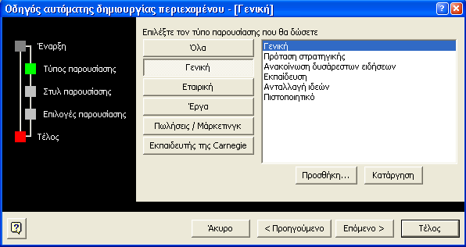

• Ακολουθώντας βήµα βήµα τα πλαίσια διαλόγου που εµφανίζονται, δίνουµε πληροφορίες για το που θα χρησιµοποιηθεί αυτή η παρουσίαση, τι µέσο θα χρησιµοποιήσουµε και τι πληροφορίες θα εµφανίζονται στην
κάθε διαφάνεια.
• Αφού ολοκληρώσουµε κάνουµε κλικ στο Τέλος και εµφανίζονται οι διαφάνειες της παρουσίασης µας.

Νέα παρουσίαση µπορούµε να δηµιουργήσουµε επιλέγοντας Μενού Αρχείο → Δηµιουργία.

Νέα διαφάνεια μπορούμε να προσθέσουμε από το μενού Εισαγωγή → Νέα διαφάνεια

Εάν θελήσουμε να διαγράψουμε μια διαφάνεια τότε κάνουμε κλικ στην διαφάνεια που θέλουμε και έπειτα επιλέγουμε μενού Επεξεργασία → Διαγραφή διαφάνειας.

Αλλάζοντας την προβολή

Ο παρακάτω πίνακας αναλύει τις επιλογές που έχουµε σχετικά µε την προβολή της παρουσίασής µας.
Προβολή Παρουσιάσεων στο Power Point
Επιλογές Λειτουργία
Προβολή διαφανειών | Δουλεύουµε µε µια διαφάνεια τη φορά µπορούµε να προσθέσουµε ή να αλλάξουµε κείµενο και γραφικά ή διάφορα σχέδια.
Προβολή διάρθρωσης | Αποτελεί την καλύτερη επιλογή για να πάρουµε µια γενική εικόνα για τα περιεχόµενα της παρουσίασης. Η προβολή αυτή έχει τη δική της γραµµή εργαλείων, η οποία βρίσκεται στην αριστερή πλευρά της οθόνης.
Προβολή ταξινόµησης διαφανειών | Εµφανίζει σε µικρογραφία όλες τις διαφάνειες, συµπεριλαµβανοµένων των κειµένων και των γραφικών. Μπορούµε να αλλάξουµε τη σειρά των διαφανειών και να ρυθµίσουµε τις εναλλαγές και τους χρονισµούς για την ηλεκτρονική προβολή της παρουσίασης. Η προβολή έχει τη δική της γραµµή εργαλείων.
Προβολή σελίδων σηµειώσεων | Εµφανίζει τη σελίδα σηµειώσεων η οποία περιλαµβάνει µια µικρογραφία της διαφάνειας µαζί µε τις σηµειώσεις που έχετε γράψει. Μπορούµε να τυπώσουµε τις σηµειώσεις αυτές για να θυµόµαστε τα σηµεία κλειδιά ενόσω κάνουµε την παρουσίασή µας.
Προβολή παρουσίασης | Δίνει µια ηλεκτρονική προβολή της παρουσίασης (F5).
Μπορούµε να τερµατίσουµε την παρουσίαση προτού προβληθούν όλες οι διαφάνειες πατώντας το πλήκτρο Esc.

Μετακίνηση μεταξύ των διαφανειών στη προβολή διάρθρωσης.

• Κάνοντας κλικ στο κάτω βέλος της κατακόρυφης γραµµής κύλισης η οθόνη κυλάει προς τα πάνω κατά µία γραµµή τη φορά.

• Κάνοντας κλικ στην κατακόρυφη γραµµή κύλισης κάτω από το πλαίσιο κατακόρυφης κύλισης, η παρουσίαση κυλά προς τα κάτω κατά µία µόνο οθόνη.

• Κάνοντας κλικ στην κατακόρυφη γραµµή κύλισης πάνω από το πλαίσιο κατακόρυφης κύλισης, η παρουσίαση κυλά προς τα πάνω κατά µία οθόνη.

• Πατώντας τα βελάκια στο πληκτρολόγιο ο δροµέας μετακινείται μέσα στην παρουσίαση.

Μετακίνηση μεταξύ των διαφανειών στην προβολή διαφανειών.

• Κάνοντας κλικ στο πλαίσιο κατακόρυφης κύλισης και σέρνοντας το προς τα κάτω ή προς τα πάνω αργά, εµφανίζεται ένα πλαίσιο που µας δείχνει τον αριθµό της διαφάνειας και τον τίτλο της. Στον αριθµό της διαφάνειας που θα αφήσουµε το πλήκτρο του ποντικιού, γίνεται η ενεργή διαφάνεια.

• Πατώντας τον δείκτη του ποντικιού στα βέλη που έχουν φορά προς τα πάνω ή προς τα κάτω στην κατακόρυφη γραµµή κύλισης εµφανίζεται η επόµενη ή η προηγούµενη διαφάνεια αντίστοιχα.

• Αν χρησιµοποιήσουµε το πληκτρολόγιο, θα πρέπει να πατήσουµε PgUp ή PgDn για να µετακινηθούµε προς τα πίσω κατά µία διαφάνεια τη φορά.

• Για να επιστρέψουµε στην πρώτη διαφάνεια πατάµε Ctrl + Home. Για να µετακινηθούµε στην τελευταία διαφάνεια πρέπει να πατήσουµε Ctrl+End.

Μετακίνηση μεταξύ των διαφανειών στην προβολή παρουσίασης (F5)

• Η προβολή παρουσίασης αρχίζει από την διαφάνεια η οποία είναι ενεργοποιηµένη τη στιγµή που θα πατήσουµε το αντίστοιχο κουµπί.

• Κάνοντας κλικ στο αριστερό κουµπί του ποντικιού η προβολή προχωράει στην επόµενη διαφάνεια.

• Κάνοντας κλικ στο δεξί κουµπί του ποντικιού εµφανίζεται το παρακάτω µενού, το οποίο περιέχει επιλογές σχετικές µε την προβολή παρουσίασης.
Έτσι π.χ. αν επιλέξουµε Προηγούµενο µετακινούµαστε προς τα πίσω.

• Αν από το µενού που εµφανίζεται πατώντας το δεξί πλήκτρο του ποντικιού, επιλέξουµε Μετάβαση→Περιήγηση στις διαφάνειες εµφανίζεται ένα παράθυρο διαλόγου (φαίνεται στο παρακάτω σχήµα). Αυτό δείχνει όλους τους αριθµούς και τους τίτλους των διαφανειών που έχουµε στην παρουσίασή µας. Κάνοντας διπλό κλικ στην διαφάνεια που επιθυµούµε, η παρουσίαση μεταπηδά στη συγκεκριµένη διαφάνεια.

• Πατώντας Esc ή Τέλος Προβολής από το µενού, επιστρέφουµε στην προβολή διαφανειών.

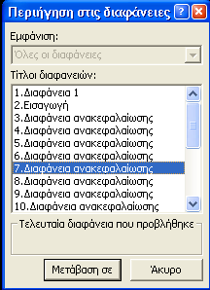

Αποθήκευση παρουσίασης

Για να αποθηκεύσουµε µια παρουσίαση επιλέγουµε την εντολή Αρχείο→
Αποθήκευση, ή το αντίστοιχο εικονίδιο από την εργαλειοθήκη ή Αρχείο→Αποθήκευση ως.. όταν θέλουµε να αλλάξουµε το όνοµα ή τον κατάλογο της παρουσίασης.

Κλείσιµο παρουσίασης και έξοδος

Επιλέγουµε την εντολή Αρχείο→Κλείσιµο. Αν έχουµε κάνει αλλαγές στην παρουσίαση και δεν την έχουµε αποθηκεύσει, εµφανίζεται ένα παράθυρο το οποίο ρωτά αν θέλουµε να αποθηκεύσουµε τις αλλαγές, και στη συνέχεια η παρουσίαση κλείνει, ή επιλέγουµε την εντολή Αρχείο→Έξοδος.

Ανοίγοντας µια υπάρχουσα παρουσίαση

Επιλέγουµε την εντολή Αρχείο→Ανοιγµα ή πατάµε το αντίστοιχο εικονίδιο. Επίσης, το Power Point για να µας διευκολύνει, µας δίνει µια λίστα µε τις τελευταίες παρουσιάσεις που έχουµε ανοίξει. Η λίστα βρίσκεται στο τέλος του µενού Αρχείο, και αρκεί να επιλέξουµε το αρχείο που θέλουµε να ανοίξει.

Προσθέτοντας και διαγράφοντας διαφάνειες

Για να προσθέσουµε µια διαφάνεια:

Επιλέγουµε τη νέα διαφάνεια από το µενού Επεξεργασία. Όταν προσθέτουµε µια διαφάνεια αυτή παρεµβάλλεται µετά τη διαφάνεια που βρίσκεται ο δροµέας.
Το παράθυρο διαλόγου που εµφανίζεται, περιέχει διαφάνειες µε αυτόµατη διάταξη. Κάθε µία από αυτές περιέχει σύµβολα κράτησης για µενού, γραφικά και άλλα αντικείµενα. Χρησιµοποιώντας τις αυτόµατες διατάξεις εξοικονοµούµε χρόνο όσο αφορά τη μορφοποίηση της διαφάνειας που θέλουµε να προσθέσουµε στην παρουσίασή µας.

Έτσι αν κάνουµε κλικ στην αυτόµατη διάταξη για τη λίστα µε κουκίδες, θα δηµιουργηθεί µια νέα διαφάνεια που περιέχει τα σύµβολα κράτησης θέσεως για µια λίστα µε κουκίδες.

Για να διαγράψουµε µια διαφάνεια:

Στις προβολές διάρθρωσης και ταξινόµησης διαφανειών, κάνουµε κλικ για να επιλέξουµε τη διαφάνεια και µετά πατάµε το πλήκτρο Delete. Στην προβολή διαφανειών επιλέγουµε διαγραφή διαφάνειας από το µενού Επεξεργασία. Αν κατά λάθος διαγράψουµε µια διαφάνεια, µπορούµε να επιλέξουµε Αναίρεση από το µενού Επεξεργασία.

Αλλάζοντας τη διάταξη των διαφανειών

Για να αλλάξουµε τη σειρά των διαφανειών σε προβολή διάρθρωσης:

1. Έστω ότι θέλουµε να βάλουµε τη δεύτερη διαφάνεια µετά την τρίτη. Κάνουµε κλικ στο εικονίδιο της δεύτερης διαφάνειας. Με τον τρόπο αυτό
επιλέγουµε όλα τα περιεχόµενα της διαφάνειας.
2. Μετακινούµε το δείκτη του ποντικιού πάνω στο εικονίδιο της δεύτερης διαφάνειας
3. Σύρουµε ολόκληρη τη διαφάνεια κάτω από την τρίτη διαφάνεια, και αφήνουµε το κουµπί του ποντικιού.

Για να αλλάξουµε τη σειρά των διαφανειών σε προβολή ταξινόµησης διαφανειών:

1.Έστω ότι θέλουµε να βάλουµε την τέταρτη διαφάνεια µετά την πρώτη. Επιλέγουµε την διαφάνεια 4.
2. Μετακινούµε το δείκτη του ποντικιού στη µέση της διαφάνειας και
σύρουµε τον άσπρο δείκτη στο διάστηµα μεταξύ της διαφάνειας 1 και της διαφάνειας 2.
3. Αφήνουµε το κουµπί του ποντικιού.

Αλλάζοντας τα χαρακτηριστικά του κειµένου

Το Power Point µας δίνει τη δυνατότητα να αλλάξουµε το χρώµα, το μέγεθος, το στυλ και την στοίχιση του κειµένου, καθώς και τα διαστήµατα των παραγράφων. Στις εντολές αυτές έχουµε γρήγορη και άµεση πρόσβαση από τα κουµπιά της γραµµής εργαλείων μορφοποίησης.

Για να αλλάξουµε τα χαρακτηριστικά του κειµένου

1. Επιλέγουµε τη λέξη την οποία θέλουµε να αλλάξουµε, κάνοντας διπλό κλικ.
2. Μπορούµε να κάνουµε κλικ στα κουµπιά Italic, Bold και Underline για να γίνει η λέξη µε γράµµατα πλάγια, έντονα ή υπογραµµισµένα αντίστοιχα.
3. Μπορούµε να αλλάξουµε γραµµατοσειρά ή και το μέγεθος των γραµµάτων.
4. Μπορούµε να αλλάξουµε το χρώµα κάνοντας κλικ στο εικονίδιο χρώμα γραμματοσειράς και μετακινώντας το δείκτη του ποντικιού στο επιθυµητό χρώµα.

Για να αλλάξουµε τη στοίχιση και την απόσταση των παραγράφων

1. Μπορούµε να στοιχίσουµε τις παραγράφους αριστερά, δεξιά, στο κέντρο ή να έχουµε πλήρη στοίχιση πατώντας αντίστοιχα τα εικονίδια, από την εργαλειοθήκη.

2. Μπορούµε να αυξήσουµε ή να µειώσουµε την απόσταση μεταξύ των παραγράφων πατώντας αντίστοιχα τα εικονίδια.

Εκτυπώνοντας μια διάρθρωση

Πολλές φορές θέλουµε ένα αντίγραφο της προβολής διάρθρωσης, ώστε να έχουµε τα περιεχόµενα της παρουσίασης. Θέλουµε δηλαδή µια εκτύπωση της προβολής διάρθρωσης, η οποία περιέχει αποκλειστικά µόνο το κείµενο της παρουσίασης.

Αφού επιλέξουµε Εκτύπωση από το µενού Αρχείο, εµφανίζεται το παράθυρο διαλόγου Εκτύπωση. Κάνοντας κλικ στο βέλος που βρίσκεται δεξιά της επιλογής Εκτύπωση, επιλέγουµε Εµφάνιση διάρθρωσης από την αναπτυσσόµενη λίστα. Αφού ολοκληρώσουµε τις επιλογές µας, πατάµε ΟΚ και θα έχουµε την εκτύπωση που θέλουµε.

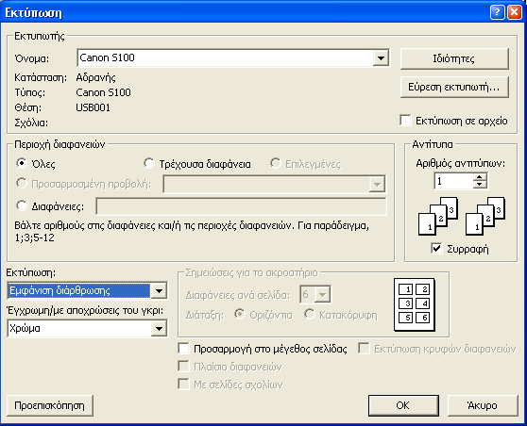

Εκτυπώνοντας µια διαφάνεια

Έστω ότι βρισκόµαστε σε προβολή διαφανειών. Η εκτύπωση µιας διαφάνειας ή µιας σειράς διαφανειών γίνεται σχεδόν κατά τον ίδιο τρόπο µε την εκτύπωση µιας διάρθρωσης.
Από το πλαίσιο διαλόγου Εκτύπωση, επιλέγουµε στην Περιοχή διαφανειών Τρέχουσα διαφάνεια αν θέλουµε να εκτυπώσουµε µόνο την ενεργή διαφάνεια, ή διαφάνειες και ταυτόχρονα ορίζουµε ποιες διαφάνειες θέλουµε, ενώ στο πεδίο Αριθµός αντιτύπων πόσα αντίτυπα θέλουµε.
Αν θέλουµε να εκτυπώσουµε σε πλήρη σελίδα µια διαφάνεια, επιλέγουµε Σελίδες σημειώσεων από τη λίστα που εµφανίζεται στην Εκτύπωση. Αν θέλουµε να εκτυπώσουµε π.χ. µια σελίδα που να περιλαµβάνει τις πρώτες έξι διαφάνειες, επιλέγουµε στην Περιοχή διαφανειών διαφάνειες και πληκτρολογούµε 1-6, ενώ από τη λίστα επιλέγουµε Σηµειώσεις για το ακροατήριο (έξι διαφάνειες ανά σελίδα).

Αλλάζοντας την εµφάνιση µια παρουσίασης

Μπορούµε να βελτιώσουµε την εµφάνιση των παρουσιάσεων µας χρησιµοποιώντας διάφορα χρώµατα και σχέδια. Μπορούµε να χρησιµοποιήσουµε τις προκαθορισµένες επιλογές που έχει το Power Point ή να δηµιουργήσουµε δικές µας διατάξεις.

Χρησιµοποιώντας τα πρότυπα

Το PowerPoint περιέχει µια οµάδα προτύπων που έχουν σχεδιαστεί από επαγγελµατίες καλλιτέχνες γραφικών. Μπορούµε να επιλέξουµε ένα πρότυπο κάθε φορά που δηµιουργούµε µια παρουσίαση ή να δηµιουργήσουµε δικό µας.

Για να χρησιµοποιήσουµε τα πρότυπα

1. Επιλέγουµε δηµιουργία από το µενού Αρχείο και από την καρτέλα που εµφανίζεται κάνουµε κλικ στο «Γενικά Πρότυπα», το οποίο περιλαµβάνει µια λίστα µε τα διαθέσιµα πρότυπα.

2. Κάνοντας κλικ στο αρχείο κάποιου προτύπου βλέπουµε στην περιοχή προεπισκόπησης ένα δείγµα από το επιλεγµένο αρχείο.
3. Κάνουµε κλικ στο πρότυπο που θέλουμε και πατάµε ΟΚ.

Από το μενού Μορφή→ Σχεδίαση διαφανειών μπορούμε να αλλάξουμε Πρότυπο σχεδίασης, να επιλέξουμε Συνδυασμό χρωμάτων και να εφαρμόσουμε κίνηση επιλέγοντας Συνδυασμό κίνησης για τις διαφάνειες μας είτε συνολικά είτε σε κάθε μια μεμονωμένα (ανάλογα τι θα επιλέξουμε από το φίλτρο).

Δουλεύοντας µε τα υποδείγµατα διαφανειών

Τα υποδείγµατα διαφανειών µας δίνουν τη δυνατότητα να ελέγχουµε τα στοιχεία που υπάρχουν πάνω σε µια διαφάνεια και να καθορίζουµε τον τρόπο εµφάνισης αυτών. Για παράδειγµα µπορούµε να εισάγουµε την ηµεροµηνία ή τον αριθµό της διαφάνειας, από το µενού Εισαγωγή, πάνω σε ένα υπόδειγµα και στη συνέχεια αυτό θα εµφανίζεται σε κάθε διαφάνεια της παρουσίασης.

Για να δουλέψουµε µε να υπόδειγµα διαφανειών

1. Επιλέγουµε από το µενού Προβολή, Υπόδειγµα→Υπόδειγµα διαφανειών οπότε η οθόνη παίρνει την παρακάτω µορφή (εάν έχουμε διαλέξει και ένα από τα πρότυπα)

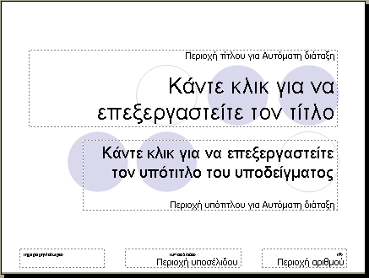

2. Περιέχει ένα αντικείµενο τίτλου και ένα αντικείµενο για το κυρίως τµήµα της διαφάνειας όπου µπορούµε να καθορίσουµε τη βασική µορφή τόσο για τον τίτλο όσο και για το κυρίως κείµενο.
3. Κάνοντας κλικ σε κάποιο σηµείο της οθόνης π.χ. στο αντικείµενο του τίτλου µπορούµε να επεξεργαστούµε τον τίτλο.
4. Για να επιστρέψουµε επιλέγουµε . από το µενού Προβολή, Κανονική

Η Γραµµή Εργαλείων σχεδίασης

Προσφέρει πολλά εργαλεία σχεδίασης και μορφοποίησης αντικειµένων τα οποία μπορούν να µας βοηθήσουν να βελτιώσουµε τις παρουσιάσεις µας. Κάποια από αυτά αναφέρονται παρακάτω.

Το αναπτυσσόµενο µενού Σχεδίαση

Χρησιµοποιείται για το χειρισµό αντικειµένων στις διαφάνειες µας. Τα κουµπιά Μεταφορά σε πρώτο πλάνο και Μεταφορά στο φόντο του υποµενού διάταξη µας βοηθούν να τακτοποιήσουµε πολλά αντικείµενα, µεταφέροντας τα µπροστά ή πίσω αντίστοιχα. Η Οµαδοποίηση και η Κατάργηση οµαδοποίησης µας επιτρέπουν αντίστοιχα να οµαδοποιήσουµε αντικείµενα για να τα µεταφέρουµε ή να διασπάσουµε µια οµάδα αντικειµένων για να τα επεξεργαστούµε χωριστά. Μπορούµε ακόµα από το µενού Σχεδίαση να στοιχίσουµε ή να περιστρέψουµε τα επιλεγµένα αντικείµενα.

Το κουµπί Αυτόµατα Σχήµατα

Κάνοντας κλικ εµφανίζεται µια επιλογή σχηµάτων που µπορούµε να προσθέσουµε σε µια διαφάνεια. Κάνουµε κλικ στο σχήµα που θέλουµε και σέρνουµε το ποντίκι στο τµήµα της διαφάνειας που θα δεχτεί το σχήµα.
Τα Εργαλεία Γραµµή, Ορθογώνιο, έλλειψη και Βέλος

Ενεργούν όλα µε τον ίδιο τρόπο. Κάνουµε κλικ στο κουµπί και µετακινούµε το δείκτη του ποντικιού μέσα στη διαφάνεια. Ο δροµέας γίνεται σταυρός. Κάνουµε κλικ και σέρνουµε το σταυρό. Απελευθερώνουµε το ποντίκι όταν έχουµε το μέγεθος που θέλουµε. Ο σταυρός γίνεται αµέσως δείκτης ποντικιού.

Το εργαλείο Πλαίσιο Κειµένου

Δηµιουργεί ένα πλαίσιο στο οποίο µπορούµε να εισάγουµε κείµενο. Αφού πληκτρολογήσουµε το κείµενο µπορούµε να προσπελάσουµε τα εργαλεία μορφοποίησης κειµένου κάνοντας διπλό κλικ σε αυτό.

Το Εργαλείο Εισαγωγής κειµένου Word Art

Εµφανίζεται ένα παράθυρο διαλόγου µε 30 προκαθορισµένες δηµιουργίες Word Art. Αφού διαλέξουµε αυτήν που επιθυµούµε µας προτρέπει να πληκτρολογήσουµε µόνο το κείµενο.

Το Κουµπί Χρώµα Γεµίσµατος

Επιλέγουµε ένα αντικείµενο και κάνουµε κλικ στο κουµπί για να αλλάξουµε το χρώµα του. Για να αφαιρέσουµε το χρώµα γεµίσµατος επιλέγουµε Χωρίς Γέµισµα. Για να δώσουµε το χρώµα φόντου της διαφάνειας επιλέγουµε Σύµφωνα µε το χρώµα φόντου του συνδυασµού. Περισσότερες επιλογές στο Εφέ γεµίσµατος.

Το Κουµπί Χρώµα Γραµµής

Μας επιτρέπει να αλλάξουµε το χρώµα µιας γραµµής. Με επιλεγµένο το αντικείµενο κάνουµε κλικ στο κουµπί για να δούµε τις επιλογές χρωµάτων. Επιλέγουµε Περισσότερα χρώµατα γραµµών για να προσαρµόσουµε το χρώµα γραµµών στα δικά µας µέτρα.

Το Κουµπί Ενεργοποίηση/Απενεργοποίηση Σκιάς

Ενεργοποιεί ή απενεργοποιεί την εφαρµογή σκίασης σε ένα αντικείµενο. Επιλέγουµε το αντικείµενο και κάνουµε κλικ στο κουµπί. Για να αλλάξουµε το χρώµα σκίασης, πατάµε το κουµπί και επιλέγουµε το χρώµα από το παράθυρο διαλόγου Ρυθµίσεις σκιάς

Το εργαλείο 3-Δ

Δηµιουργεί τρισδιάστατα σχήµατα. Κάνοντας κλικ στο κουµπί εµφανίζεται ένα µενού πολλών έτοιµων 3-Δ σχηµάτων. Κάνοντας κλικ στο Ρυθµίσεις 3-Δ. ανοίγει µια άλλη γραµµή εργαλείων που µας επιτρέπει να προσαρµόσουµε τον προσανατολισµό των σχηµάτων µας.

Με δεξί κλικ επάνω σε κάθε αντικείμενο της εργαλειοθήκης Σχεδίαση → Προσαρμογή κίνησης → Προσθήκη εφέ μπορούμε να δώσουμε στα αντικείμενα μας παραπάνω από μια κινήσεις (Είσοδος, Έμφαση, Έξοδος, Διαδρομές Κίνησης).

Εναλλαγές Διαφανειών

Οι εναλλαγές των διαφανειών προσθέτουν συγκινήσεις κατά τη διάρκεια της παρουσίασης. Αντί να κάνουµε απλώς κλικ στις διαφάνειες, µπορούµε να κάνουµε µια διαφάνεια να εισάγει την οθόνη από την αριστερή πλευρά ή να σβήνει όταν µετακινείται στην επόµενη διαφάνεια. Επιλέγουµε τη διαφάνεια και κάνουµε κλικ στην επιλογή «Τρόπος εναλλαγής διαφανειών» από το µενού Προβολή Παρουσίασης. Θα εµφανιστεί το σχετικό παράθυρο διαλόγου στα δεξιά της οθόνης.

Για να προβάλουµε τα εφέ που είναι διαθέσιµα μετακινούμαστε με το πλαίσιο λίστας. Επιλέγουµε π.χ Αποκάλυψη από αριστερά και παρατηρούµε την εικόνα. Μπορούµε να εξοµαλύνουµε την ταχύτητα επιλέγοντας Αργά, Μέτρια ή Γρήγορα. Το Power Point περιλαµβάνει και εφέ ήχου τα οποία µπορούµε να τα προσάψουµε στα εφέ εναλλαγών. Το παράθυρο διαλόγου Διαδοχή διαφάνειας µας επιτρέπει να αποφασίσουµε αν θέλουµε να µετακινούµαστε σε µια παρουσίαση διαφανειών µε τη χρήση του ποντικιού ή αν θέλουµε οι διαφάνειες να εναλλάσσονται αυτόµατα µετά από έναν ορισµένο αριθµό δευτερολέπτων.

